1. Создайте таблицу с мобильными телефонами, используя графический интерфейс. Заполните БД данными

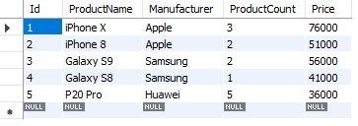

2. Выведите название, производителя и цену для товаров, количество которых превышает 2

SELECT ProductName, Manufacturer, Price FROM product

WHERE ProductCount>2;

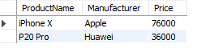

3. Выведите весь ассортимент товаров марки “Samsung”

SELECT \* FROM product

WHERE Manufacturer = 'Samsung';

